**Телеграм-бот для прогноза погоды с историей запросов**

* **Формат**: Проект WebServer + API
* **Языки**: Python, Flask, Telegram Bot API
* **Автор**: Кирилл Мурзаев

**1. Введение**

Телеграм-бот для прогноза погоды — это удобный инструмент, который предоставляет актуальные метеоданные по запросу пользователя. Особенность проекта — сохранение истории обращений и персонификация ответов за счёт запоминания пользователей.

**Цель проекта:**

Автоматизация получения погодных данных.

Улучшение пользовательского опыта через историю запросов.

**2. Архитектура проекта**

**Проект состоит из трёх модулей:**

**2.1**. **Веб-сервер (Flask)**

**Роль:** Обеспечивает базовый API для проверки работоспособности.

**2.2.** **Telegram Bot**

**Функционал:**

Обработка команд /start, /history.

Ответ на текстовые запросы (название города).

**Технологии:**

Библиотека python-telegram-bot (v20.x).

Асинхронные запросы к OpenWeatherMap API.

**2.3.** **База данных**

**Хранение данных:**

Пользователи (ID, имя, история запросов).

Запросы (город, дата, погодные данные).

**Инструменты:** SQLAlchemy, SQLite

**3.** **Пример работы бота**

python

Copy 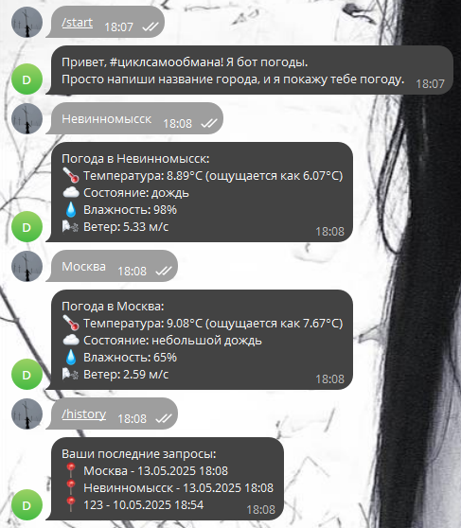

**5. Заключение**

Проект демонстрирует эффективное сочетание:

Веб-сервера на Flask.

Telegram Bot API с сохранением состояния.

Внешнего API (OpenWeatherMap).